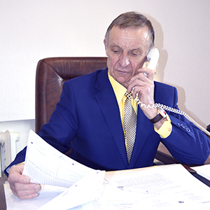**Феськов Николай Степанович**— директор учреждения образования "Республиканский институт контроля знаний", кандидат педагогических наук, доцент. Окончил БГУ по специальности "География", аспирантуру Минского государственного педагогического института, Академию народного хозяйства Совета Министров СССР по программе для руководителей и специалистов государственных учреждений.

Работал учителем, заместителем директора по учебно-воспитательной работе, директором общеобразовательной школы, главным инспектором, главным экспертом, начальником Главного управления общего среднего образования Министерства образования Республики Беларусь.

Избирался депутатом местных органов власти, народным депутатом СССР, членом Верховного Совета СССР, заместителем Председателя комиссии Совета Союза Верховного Совета СССР.